Приложение 1к Приказу № 82-Ө

УТВЕРЖДАЮ
Председатель Республиканского Государственного
учреждения «Государственная комиссия по
сортоиспытанию сельскохозяйственных культур»
____________ Т. Ажгалиев «28» ноября 2019 г

МЕТОДИКА ПРОВЕДЕНИЯ ИСПЫТАНИЙ
НА ОТЛИЧИМОСТЬ, ОДНОРОДНОСТЬ И СТАБИЛЬНОСТЬ

ПРОСО ПОСЕВНОЕ
(Panicum miliaceum L.)∗

I. Общие рекомендации
При пользовании данной методикой следует руководствоваться Приказом Министра сельского хозяйства Республики Казахстан от 2 июля 2015 года № 4-2/602. «Об утверждении Правил проведения сортоиспытания сельскохозяйственных растений».
Требуемый материал
1. На весь цикл испытания необходим исходный образец семян массой 1 кг и 50 метелок.
2. Семена должны соответствовать требованиям ГОСТа: по посевным качествам - 1-му классу, по сортовой чистоте - I категории. Метелки должны быть хорошо развитыми, без видимых повреждений болезнями и вредителями.
3. Семена не должны быть обработаны ядохимикатами и другими химическими препаратами.
4. Заявитель, высылающий семена из другой страны, должен соблюдать все таможенные правила.

II. Проведение опытов
1. Полевые опыты проводят в условиях, обеспечивающих нормальное развитие культуры, в течение двух вегетационных периодов. При необходимости испытание продолжают на третий год.
2. По каждому оцениваемому сорту в первый год закладывают два типа делянок: «А» - рядового посева не менее 1000 растений в двух повторениях (размещение сортов систематическое); «В» - 50 рядов с посевом в каждом из них 50 семян одной метелки.
На второй год закладывают два типа делянок: «А» - семенами исходного образца и «Д» - семенами сомнительных по типичности рядов, выделенных в первый год испытания на делянке «в».
3. Оцениваемый и похожие на него сорта размещают на смежных делянках. В опыте размещают и делянки эталонных сортов.

III. Методы и наблюдения
1. Для определения отличимости и стабильности обследуют 20 растений или их частей.
2. При оценке однородности признаков на делянке в целом количество отклоняющихся растений не должно превышать 5 на 1000.
3. При оценке однородности признаков на отдельных «метелочных» рядах, растениях или частях растений, количество отклоняющихся рядов, растений или их частей не должно превышать 4 на 50.
4. Семена с сомнительных рядов растений, выделенные в первый год наблюдений, высевают на второй год (делянка «Д») для выяснения причин неоднородности. Количество явно отклонившихся рядов растений учитывают суммарно за первый и второй год наблюдений.

IV. Группировка сортов
Оцениваемые сорта разбивают на группы. Для группировки используют такие признаки, которые, исходя из практического опыта, не варьируют или варьируют незначительно в пределах сорта и степени их выраженности в коллекции распределены равномерно.
Рекомендуется использовать следующие признаки:
1) время выметывания (50% растений с метелкой) (признак 2);
2) колосковая чешуя: антоциановая окраска (признак 10);
3) метелка: форма (признак 13);
4) растение: высота (стебель и метелка) (признак 17);
5) зерновка: окраска цветковых пленок (признак 21).

V. Признаки и обозначения
Признаки, используемые для оценки отличимости, однородности и стабильности, и степени их выраженности приведены в таблице VII. Отметка (*) указывает на то, что данный признак следует учитывать каждый вегетационный период и обязательно включать в описание сорта (за исключением случаев, когда степень выраженности признака из-за условий вегетационного периода и других объективных причин делает это невозможным), отметка (+) означает, что описание признака сопровождается в методике дополнительными объяснениями и (или) иллюстрациями.
Оптимальное время учета признака указано во второй колонке кодом стадий развития зерновых культур. По каждому признаку указан метод его учета:
М - непосредственное измерение определенного количества растений или частей растений;
VG - визуальная однократная оценка группы растений (или их частей);
VS - визуальная индивидуальная оценка определенного количества «метелочных» рядов, растений или частей растений.
Значениям выраженности признака даны индексы (1 - 9) для электронной обработки результатов. По большинству значений выраженности признаков указаны эталонные сорта.

Таблица признаков

Признак |  | Порядок учета | Степень выраженности | Сорт-эталон | Индекс
1. | Всходы: опушение первого листа | 11  VS | отсутствует или очень слабое |  | 1
1. | Всходы: опушение первого листа | 11  VS | слабое | Шортандинское 11, Яркое 3 | 3
1. | Всходы: опушение первого листа | 11  VS | среднее | Павлодарское | 5
1. | Всходы: опушение первого листа | 11  VS | сильное |  | 7
1. | Всходы: опушение первого листа | 11  VS | очень сильное |  | 9
2. (*) | Время выметывания (50% растений с метелкой) | 51-55  VG | очень раннее |  | 1
2. (*) | Время выметывания (50% растений с метелкой) | 51-55  VG | раннее |  | 3
2. (*) | Время выметывания (50% растений с метелкой) | 51-55  VG | среднее | Павлодарское, Шортандинское 11 | 5
2. (*) | Время выметывания (50% растений с метелкой) | 51-55  VG | позднее | Яркое 3 | 7
2. (*) | Время выметывания (50% растений с метелкой) | 51-55  VG | очень позднее |  | 9
3. | Лист: интенсивность зеленой окраски | 55-61  VG | светлая |  | 3
3. | Лист: интенсивность зеленой окраски | 55-61  VG | средняя | Шортандинское 11 | 5
3. | Лист: интенсивность зеленой окраски | 55-61  VG | темная | Павлодарское, Яркое 3 | 7
4. | Лист: антоциановая окраска | 59-69  VG | отсутствует | Павлодарское, Шортандинское 11 | 1
4. | Лист: антоциановая окраска | 59-69  VG | имеется |  | 9
5. | Лист: интенсивность антоциановой окраски | 59-69  VG | слабая |  | 3
5. | Лист: интенсивность антоциановой окраски | 59-69  VG | средняя |  | 5
5. | Лист: интенсивность антоциановой окраски | 59-69  VG | сильная | Яркое 3 | 7
6. | Предпоследний лист:  длина пластинки | 59-69  VS | короткая | Шортандинское 11, Яркое 3 | 3
6. | Предпоследний лист:  длина пластинки | 59-69  VS | средняя |  | 5
6. | Предпоследний лист:  длина пластинки | 59-69  VS | длинная | Павлодарское | 7
7. | Предпоследний лист:  ширина пластинки | 59-69  VS | узкая |  | 3
7. | Предпоследний лист:  ширина пластинки | 59-69  VS | средняя | Павлодарское, Шортандинское 11, Яркое 3 | 5
7. | Предпоследний лист:  ширина пластинки | 59-69  VS | широкая |  | 7
8. | Лист: положение относительно стебля | 59-69  VG | прямостоячий |  | 1
8. | Лист: положение относительно стебля | 59-69  VG | слабопоникающий |  | 2
8. | Лист: положение относительно стебля | 59-69  VG | поникающий | Павлодарское, Шортандинское 11, Яркое 3 | 3
8. | Лист: положение относительно стебля | 59-69  VG | сильнопоникающий |  | 4
9. | Рыльца пестика: окраска | 61-69  VG | светло-розовые | Яркое 3 | 1
9. | Рыльца пестика: окраска | 61-69  VG | розовые | Павлодарское, Шортандинское 11 | 2
9. | Рыльца пестика: окраска | 61-69  VG | пурпурные |  | 3
9. | Рыльца пестика: окраска | 61-69  VG | фиолетовые |  | 4
10. (*) | Колосковая чешуя: антоциановая окраска | 69-77  VG | отсутствует | Павлодарское, Шортандинское 11, Яркое 3 | 1
10. (*) | Колосковая чешуя: антоциановая окраска | 69-77  VG | имеется |  | 9
11. | Колосковая чешуя: интенсивность антоциановой окраски | 69-77  VG | слабая |  | 3
11. | Колосковая чешуя: интенсивность антоциановой окраски | 69-77  VG | средняя |  | 5
11. | Колосковая чешуя: интенсивность антоциановой окраски | 69-77  VG | сильная |  | 7
12. | Метелка: подушечки у основания веточек первого порядка | 73-87  VS | отсутствуют | Яркое 3 | 1
12. | Метелка: подушечки у основания веточек первого порядка | 73-87  VS | имеются в нижней части |  | 2
12. | Метелка: подушечки у основания веточек первого порядка | 73-87  VS | имеются по всей длине | Павлодарское | 3
13. (*) (+) | Метелка: форма | 65-89  VG | раскидистая |  | 1
13. (*) (+) | Метелка: форма | 65-89  VG | развесистая | Шортандинское 11 | 2
13. (*) (+) | Метелка: форма | 65-89  VG | сжатая | Павлодарское, Яркое 3 | 3
13. (*) (+) | Метелка: форма | 65-89  VG | овальная |  | 4
13. (*) (+) | Метелка: форма | 65-89  VG | комовая |  | 5
14. (*) (+) | Метелка: положение веточек относительно главной оси | 65-89  VG | плотно прижаты |  | 1
14. (*) (+) | Метелка: положение веточек относительно главной оси | 65-89  VG | прижаты | Павлодарское, Шортандинское 11, Яркое 3 | 3
14. (*) (+) | Метелка: положение веточек относительно главной оси | 65-89  VG | отходят в нижней части |  | 5
14. (*) (+) | Метелка: положение веточек относительно главной оси | 65-89  VG | раскинуты в нижней части |  | 7
14. (*) (+) | Метелка: положение веточек относительно главной оси | 65-89  VG | раскинуты по всей длине |  | 9
15. (*) (+) | Метелка: положение | 81-92  VG | прямая |  | 1
15. (*) (+) | Метелка: положение | 81-92  VG | слабопоникающая | Павлодарское, Шортандинское 11, Яркое 3 | 2
15. (*) (+) | Метелка: положение | 81-92  VG | среднепоникающая |  | 3
15. (*) (+) | Метелка: положение | 81-92  VG | сильнопоникающая |  | 4
16. | Метелка: длина | 81-92  VS | короткая |  | 3
16. | Метелка: длина | 81-92  VS | средняя | Павлодарское, Шортандинское 11, Яркое 3 | 5
16. | Метелка: длина | 81-92  VS | длинная |  | 7
17. (*) | Растение: высота  (стебель и метелка) | 81-92  М | низкое |  | 3
17. (*) | Растение: высота  (стебель и метелка) | 81-92  М | среднее | Павлодарское, Яркое 3 | 5
17. (*) | Растение: высота  (стебель и метелка) | 81-92  М | высокое | Шортандинское 11 | 7
18. | Стебель: толщина | 81-92  VS | тонкий |  | 3
18. | Стебель: толщина | 81-92  VS | средний | Павлодарское, Шортандинское 11, Яркое 3 | 5
18. | Стебель: толщина | 81-92  VS | толстый |  | 7
19. (+) | Колоски: форма | 81-92  VS | продолговато-эллиптическая |  | 1
19. (+) | Колоски: форма | 81-92  VS | эллиптическая |  | 2
19. (+) | Колоски: форма | 81-92  VS | округлая | Павлодарское, Шортандинское 11, Яркое 3 | 3
20. | Колоски: интенсивность желтой окраски | 80-92  VG | светлая | Яркое 3 | 3
20. | Колоски: интенсивность желтой окраски | 80-92  VG | средняя | Шортандинское 11 | 5
20. | Колоски: интенсивность желтой окраски | 80-92  VG | темная | Павлодарское | 7
21. (*) | Зерновка: окраска цветковых пленок | 90-92  VG | белая |  | 1
21. (*) | Зерновка: окраска цветковых пленок | 90-92  VG | светло-кремовая или бледно-желтая |  | 2
21. (*) | Зерновка: окраска цветковых пленок | 90-92  VG | темно-желтая или темно-кремовая |  | 3
21. (*) | Зерновка: окраска цветковых пленок | 90-92  VG | кремовая с красным бочком | Павлодарское | 4
21. (*) | Зерновка: окраска цветковых пленок | 90-92  VG | светло-красная |  | 5
21. (*) | Зерновка: окраска цветковых пленок | 90-92  VG | красная |  | 6
21. (*) | Зерновка: окраска цветковых пленок | 90-92  VG | темно-красная | Шортандинское 11, Яркое 3 | 7
21. (*) | Зерновка: окраска цветковых пленок | 90-92  VG | коричневая |  | 8
21. (*) | Зерновка: окраска цветковых пленок | 90-92  VG | иная |  | 9
22. | Зерновка: характер цветковых пленок | 90-92  VG | тонкие | Яркое 3 | 1
22. | Зерновка: характер цветковых пленок | 90-92  VG | грубые | Павлодарское, Шортандинское 11 | 9
23. (*) (+) | Зерновка: форма | 90-92  VG | округлая | Шортандинское 11 | 1
23. (*) (+) | Зерновка: форма | 90-92  VG | овальная | Павлодарское, Яркое 3 | 2
23. (*) (+) | Зерновка: форма | 90-92  VG | овально-удлиненная |  | 3
23. (*) (+) | Зерновка: форма | 90-92  VG | удлиненная |  | 4
24. (*) | Масса 1000 зерен | 90-92 | низкая |  | 3
24. (*) | Масса 1000 зерен | М | средняя | Павлодарское, Шортандинское 11, Яркое 3 | 5
24. (*) | Масса 1000 зерен | М | высокая |  | 7
25. | Ядро (нешлифованное): окраска | 92  VG | кремовая |  | 1
25. | Ядро (нешлифованное): окраска | 92  VG | светло-желтая | Шортандинское 11 | 2
25. | Ядро (нешлифованное): окраска | 92  VG | желтая | Павлодарское, Яркое 3 | 3
25. | Ядро (нешлифованное): окраска | 92  VG | ярко-желтая |  | 4
26. | Ядро: интенсивность коричневой окраски плацентного пятна | 92  VG | светлая | Павлодарское, Яркое 3 | 3
26. | Ядро: интенсивность коричневой окраски плацентного пятна | 92  VG | средняя | Шортандинское 11 | 5
26. | Ядро: интенсивность коричневой окраски плацентного пятна | 92  VG | темная (почти черная) |  | 7
27. (+) | Устойчивость к поражению расами головни (Sporisorium destruens): | 57-59  VS
27.1 | Раса 1 |  | отсутствует |  | 1
27.1 | Раса 1 |  | имеется |  | 9
27.2 | Раса 2 |  | отсутствует |  | 1
27.2 | Раса 2 |  | имеется |  | 9
27.3 | Раса 3 |  | отсутствует |  | 1
27.3 | Раса 3 |  | имеется |  | 9
27.4 | Раса 8 |  | отсутствует |  | 1
27.4 | Раса 8 |  | имеется |  | 9
27.5 | Раса 6А |  | отсутствует |  | 1
27.5 | Раса 6А |  | имеется |  | 9
27.6 | Раса 12 |  | отсутствует |  | 1
27.6 | Раса 12 |  | имеется |  | 9

VI. Объяснения и методы проведения учетов

К 13. Метелка: форма
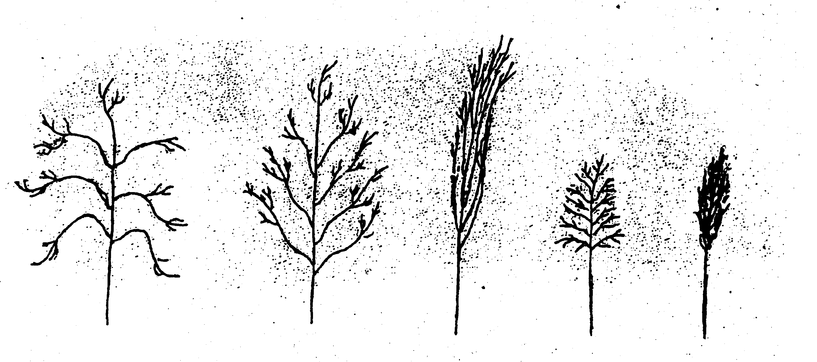
раскидистая развесистая сжатая овальная комовая

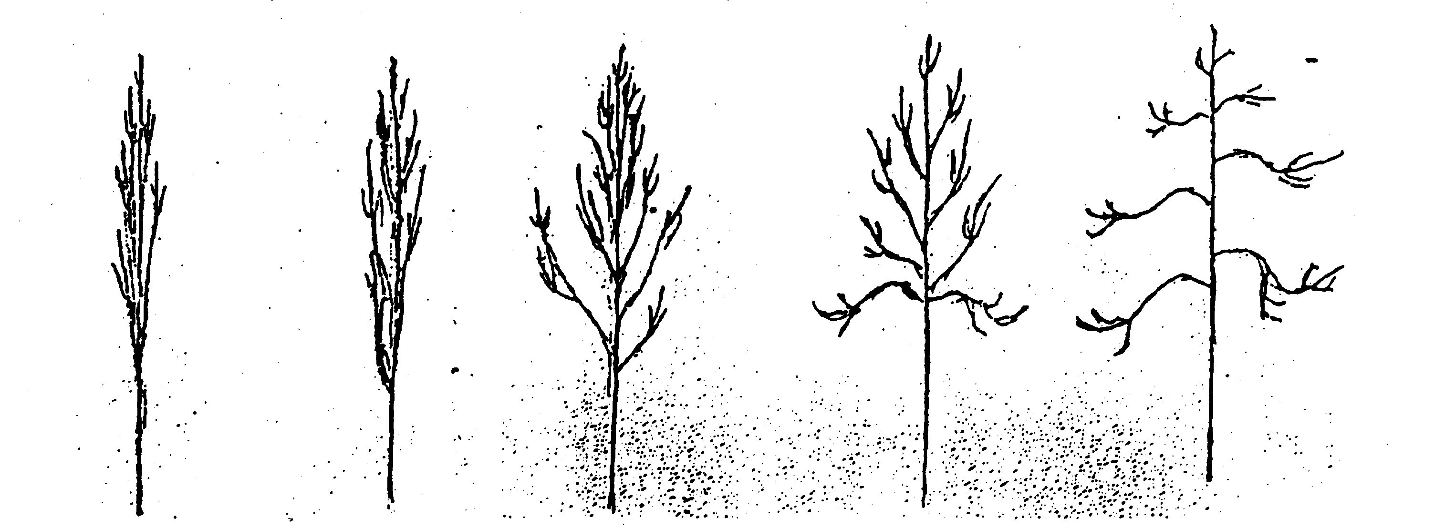
К 14. Метелка: положение веточек относительно главной оси

плотно прижаты отходят в раскинуты в раскинуты по
прижаты нижней части нижней части всей длине

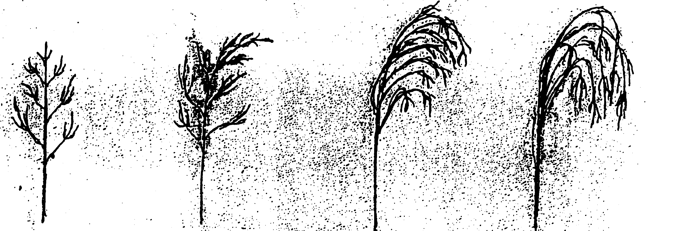
К 15. Метелка: положение

прямая слабопоникающая среднепоникающая сильнопоникающая
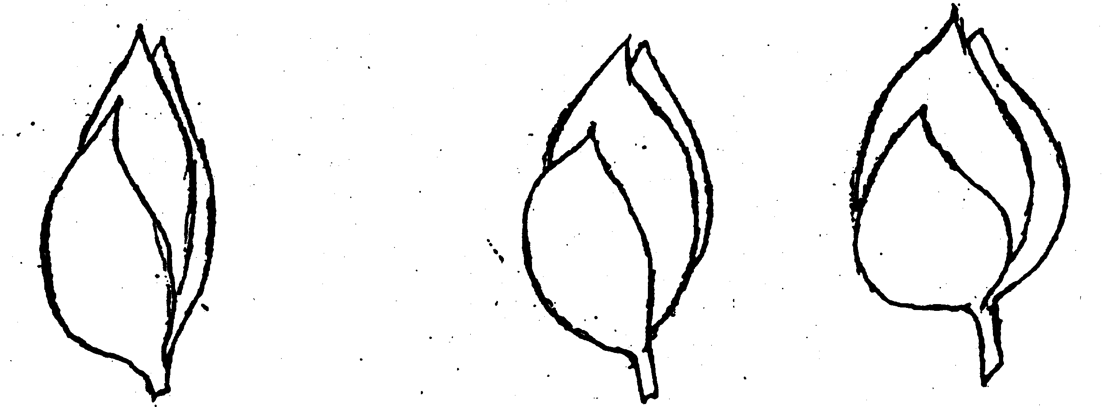
К 19. Колоски: форма

продолговато- эллиптическая округлая
эллиптическая

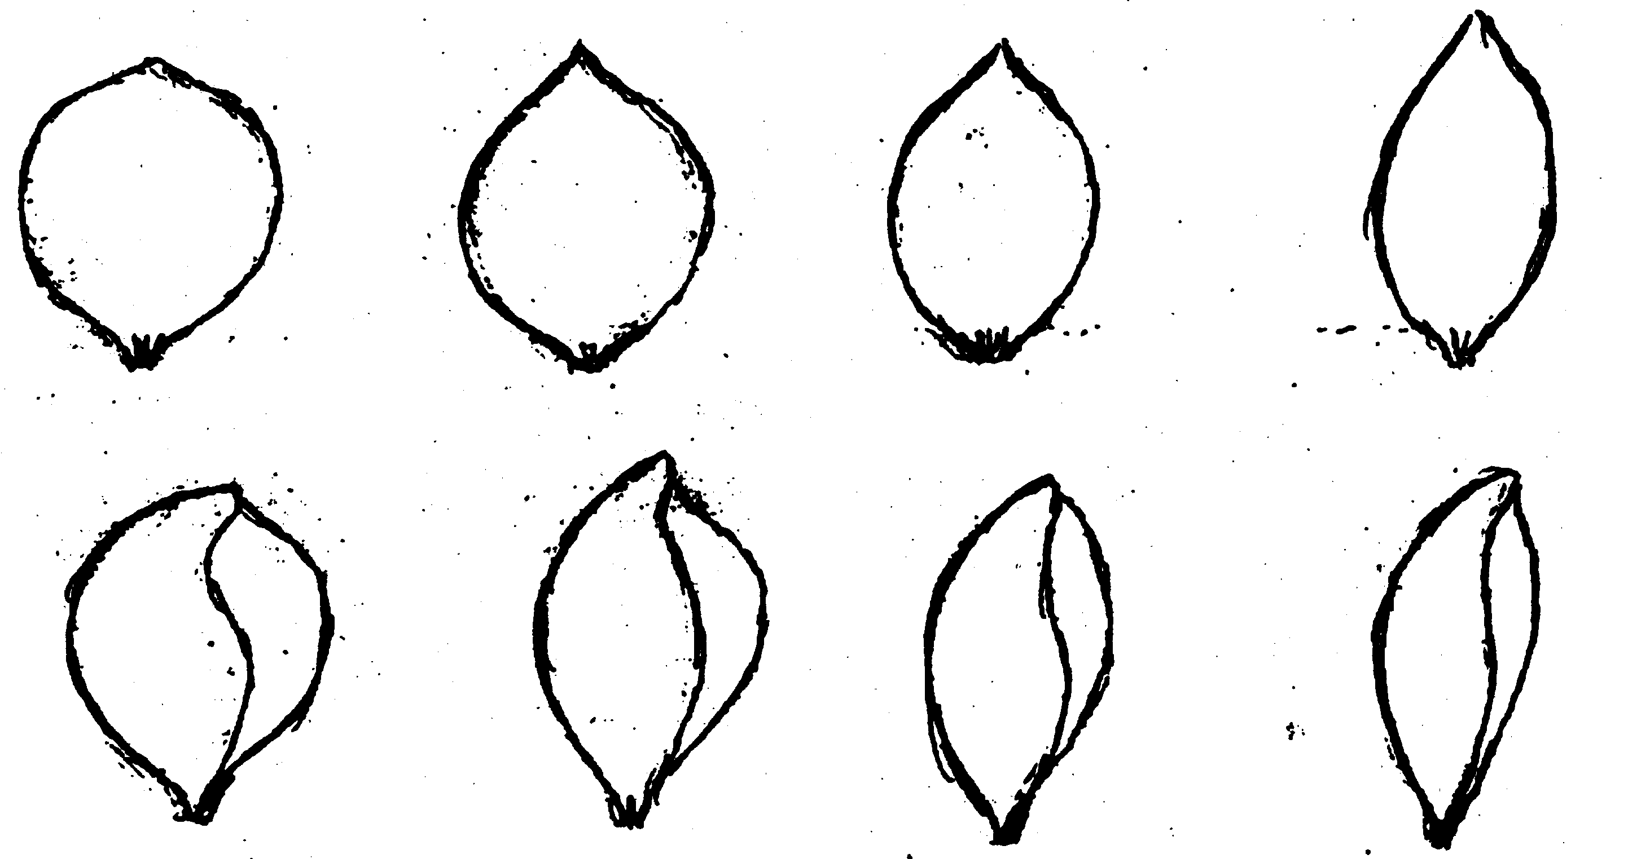
К 23. Зерновка: форма

округлая овальная овально- удлиненная
удлиненная
К 27.1-27.6. Устойчивость к поражению расами головни (Sporisorium destruens)
Метод определения устойчивости к поражению расами головни
Тип среды | Инфицированные растения
Используемые расы головни | 1, 2, 3, 8, 6А, 12
Инокулюм | Используют зрелые, жизнеспособные споры каждой расы отдельно
Метод инокуляции | Механический: перед посевом тщательно перемешивают семена и споры головни либо руками, либо в бумажных пакетиках, интенсивно встряхивая. По каждой расе заражают 50 семян.
Инфекционная нагрузка | Не менее 1% спор к массе семян.
Место выращивания | Полевые или тепличные условия.
Наблюдения | Оценку (устойчивость, восприимчивость) и описание реакции (нормальные или патоморфозные, карликовые растения) проводят в фазу полного выметывания у типичных здоровых растений. По каждому сортообразцу на каждом расоспецифическом фоне подсчитывают число здоровых (R) и пораженных (S) растений, определяют степень поражения в процентах. Если пораженных растений не обнаружено (либо выявлены единичные пораженные растения), сорт оценивают, как устойчивый к конкретной расе. К реакции «восприимчивость» (неустойчивость) относят все прочие результаты с пораженными растениями.
Примечание | Спороматериал тестирующих рас головни может быть получен из НИИСХ Юго-Востока (Саратов, ул. Тулайкова, 7) или из ГНЦ ВНИИЗБК (Орел, п/о Стрелецкое).
Идентификация генотипа сорта

Генотип сорта | Реакция сорта на заражение расами головни
 | 1 | 2 | 3 | 6A | 8 | 12
Sp∗ 0 | S | S | S | S | S | S
Sp 1 | R | S | S | R^{dw} | R | S
Sp 2 | R | R | S | R | S | R
Sp 3 | S | S | R | R | R | S
Sp 4 | R | R | S | S | R | S
Sp 5 | R^{dw} | S | S | S | R^{dw} | S
Sp 5 | R | S | S | S | R | S
Sp 6 | S | S | S | S | R | S
Sp 6 | S^{dw} | S^{dw} | S | S | R | S^{dw}
Sp 1 + Sp 2 | R | R | S | R^{dw} | R | R
Sp 1 + Sp 3 | R | S | R | R^{dw} | R | S
Sp 1 + Sp 4 | R | R | S | R^{dw} | R | S

Примечание: ∗ более раннее обозначение гена устойчивости к головне - Sph, R - устойчивость, S - восприимчивость, dw (dwarf) - карликовость (карликовые, патоморфозные, сильно кустящиеся растения)

РГУ «Государственная комиссия по
сортоиспытанию сельскохозяйственных
культур» МСХ РК

АНКЕТА СОРТА

- Культура Просо посевное Panicum miliaceum L.
(русское название) (латинское название)
- Заявитель __________________________________________________________
(имя и адрес)
_____________________________________________________________________
- Предлагаемое название сорта _________________________________________
Селекционный номер ________________________________________________
4. Сведения о происхождении, особенности поддержания и размножения сорта _____________________________________________________________________
_____________________________________________________________________
4.1 Требует ли сорт предварительного разрешения для допуска к использованию в соответствии с законодательством об охране окружающей среды, здоровья человека и животных.
Да [ ] Нет [ ]
Получено ли такое разрешение?
Да [ ] Нет [ ]
Если получено, то приложите копию данного разрешения.

5. Признаки сорта (цифры в скобках соответствуют номеру признака в таблице признаков). Отметьте в квадратных скобках степень выраженности признака.

№ | Признак | Степень выраженности | Индекс
 | С 1 по 27 признаки

6. Похожие сорта и отличия от этих сортов
Название похожего (их) сорта(ов) ____________________________________

Название похожего (их) сорта (ов) | №  признака | Признак | Степень выраженности признака
Название похожего (их) сорта (ов) | №  признака | Признак | похожий сорт | сорт-кандидат

7. Реакция сорта на дифференцирующие расы головни (Sporisorium destruens)

Расы возбудителя |  |  |  |  |  | Ген устойчивости Sp
1 | 2 | 3 | 8 | 6 А | 12
1[ ]  9[ ] | 1[ ]  9[ ] | 1[ ]  9[ ] | 1[ ]  9[ ] | 1[ ]  9[ ] | 1[ ]  9[ ]

8. Особые условия для испытания сорта __________________________________
_____________________________________________________________________
9. Другая информация _________________________________________________
_____________________________________________________________________

Дата "____" ________________20 ____г.
Подпись заявителя _________________
М.П.

 Подготовлена в НИИСХ Юго-Востока и ВНИИЗБК.

